酒店管理系统
设计说明书

团队名称： Always run!
指导教师： 代祖华
团队成员： 徐浩杰 种兴达 李敏 冯婷秀
完成时间 2019年6月3日

目录

1.引言 1
1.1编写目的 1
1.2背景 1
1.3定义 1
1.4参考资料 2
2.总体设计 3
2.1需求规定 3
2.2运行环境 3
2.3基本设计概念与处理 4
2.4系统结构图 5
2.5 业务流程分析 6
2.6 用例模型 7
2.7尚未解决的问题 8
3.接口设计 9
3.1用户接口 9
3.2外部接口 9
3.3内部接口 9
4.运行设计 9
4.1运行模块组合 9
4.2运行控制 9
5.系统数据结构设计 10
5.1逻辑结构设计 10
5.2物理结构设计要点 10
6.系统出错处理设计 10
6.1出错信息 10
6.2补救措施 11
6.3系统维护设计 11

1引言

1.1编写目的
1. 本文档是“酒店管理系统”的软件需求规格说明书，供与此系统相关的人员使用。
2. 便于用户、系统分析人员和程序员对需求进行理解和交流，初步判定目标系统能否满足其原来的期望。
3. 是系统分析、设计的重要依据。
4. 详细描述系统的功能需求，及非功能性要求。
5. 用于在需求分析完成后确定用户追加的需求是否为新要求。
6. 作为后期软件维护的参考资料。

1.2背景
1．待开发的软件系统的名称：酒店管理系统
2．本项目的任务提出者：Always run!团队
3. 本项目的开发者：徐浩杰、种兴达、李敏、冯婷秀
4. 用户:需要该系统的各酒店宾馆等

1.3定义
1. 财务管理系统：该子系统主要负责收取订金和为宾客退房结账、账单查询、业绩统计和宾客赔偿等功能的实现。
2. 客房管理系统：该子系统是整个酒店管理系统的核心系统，其主要负责对房间设施的管理、对用户信息的查询、房态图的存储、对客房类型与状态记录和修改以及对客房其它的一些经营管理等功能的实现。
3. 客房预订：录入宾客预订部门（客房），新增预订，预订宾客信息，选择预订日期，项目清单，选择项目，预订信息更改，确认。
4. 取消预订：预订信息的撤销。
5. 入住登记：如果客人已经预定房间，则根据预定凭证进行预定入住操作,选择需接待登记的部门，登记宾客信息；如果客人没有预定房间，接待人员查询客房状态表后，有空房则进行客房登记操作，发给客人房卡,登记项目，立账或撤销。
6. 宾客换房：选择宾客原登记部门，选择宾客，选择项目，确认或撤销。
7. 退房结账：选择部门，添加退房宾客于列表，项目清单，金额总计，付款方式，确认或取消。
8. 客房类型：酒店分有经济房、标准间、大床房、商务房以及总统套房等客房类型。
9. 客房状态：如果客人已经预定房间，则根据预定凭证进行预定入住操作，发给客人房卡，客房状态由“预定”变为“入住”；如果客人没有预定房间，接待人员查询客房状态表后，有空房则进行客房登记操作，发给客人房卡，客房状态由“空房”变为“入住”。
10. 客人退房:客人退房时，接待人员根据客人的房卡，进行退房登记。计算客人入住期间的房费，各种消费和押金总额。对客人收取费用或者退回押金。客人信息转存到历史客人表中。客房状态由“入住”转为“空房”。
11. 房态图：房态 是 房间状态 + 客人状态（预订、在住、离店[走占]）的综合反映，是客房管理中一个重点的业务模型，在一个房间控件上，显示各种房间状态（信息）,如果不是有实际的操作需要，操作员不一定能留意到房态的实时变化——除非当房态变化时，触发某个提醒事件。
12. 宾客赔偿：当宾客退房离开时，酒店工作人员要对客房进行检查，然后由此判定是否要宾客进行赔偿。

1.4参考资料
- 王珊，陈红《数据库系统原理教程》清华大学出版社，1998年7月
2. 《软件工程导论(第六版)》 张海藩编著 清华大学出版社

2总体设计

2.1需求规定
本系统的主要功能分为：客户端、后台管理。以下分别对各个端的系统功能做一个功能概述：
酒店管理系统客户端：
- 查看房间相关图片：浏览相关房间信息
- 查看历史订房记录：根据历史订房记录进行选择
- 从客户端进行订房：基本操作也是主要操作
- 从客户端进行退房并说明其原因；
- 修改个人信息：修改用户名或密码
- 对房间进行评价：用户反馈进行评价
- 投诉
酒店管理系统后台管理：
- 进行换房管理：属于辅助型功能，对入住房间不满意可换房
- 订单处理：处理从客户端反馈的数据
- 用户信息管理：修改用户密码
- 客房状态：状态分为有人入住和空房两种
- 价格管理：修改房间价格
- 押金管理：修改押金
- 结账管理：住户是否已付账
- 查看历史客人：对用户进行备份

2.2运行环境
数据库管理系统软件：MySQL
运行平台：Windows XP/Windows 2000/Windows 2003及以上
浏览器：IE4.0及以上版本

2.3基本设计概念和处理
本系统各模块如下所示：
2.3.1登录模块
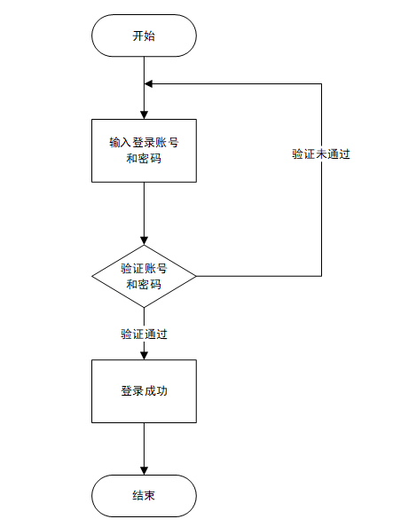
2.3.2客房管理模块
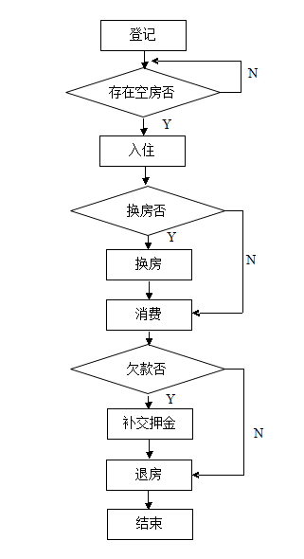
2.3.3用户模块
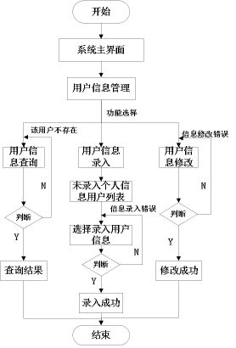

2.4系统结构图
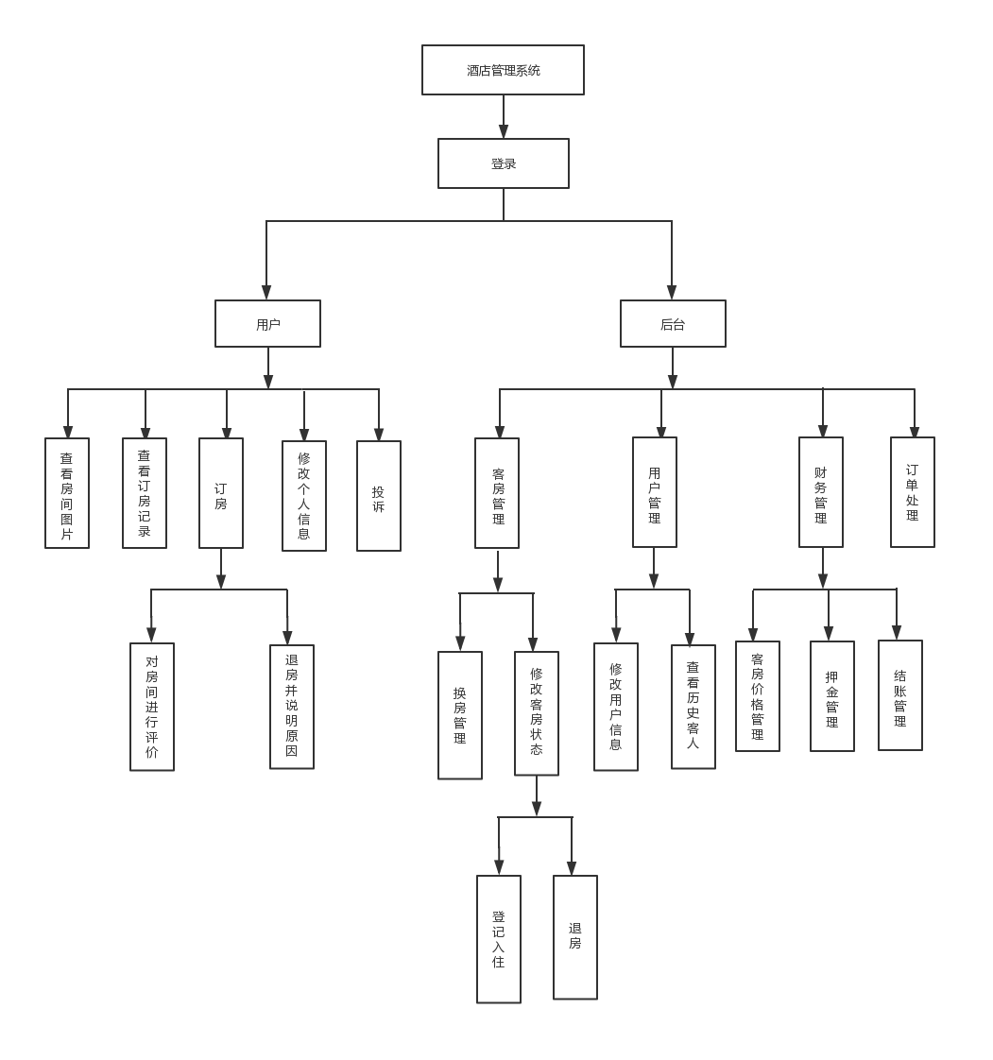

2.5 业务流程分析

宾客入住
交押金（前台）

宾客开单
酒店管理系统

业绩查询
宾客结账
宾客离店

图3-6 酒店管理系统的基本流程

2.6 用例模型
根据系统功能描述，对酒店管理系统建立系统用例图，明确各个角色所拥有的功能，具体见下列用例图。

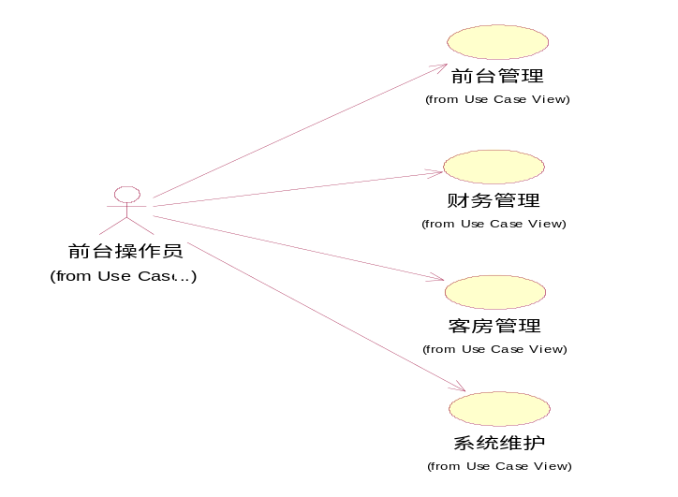

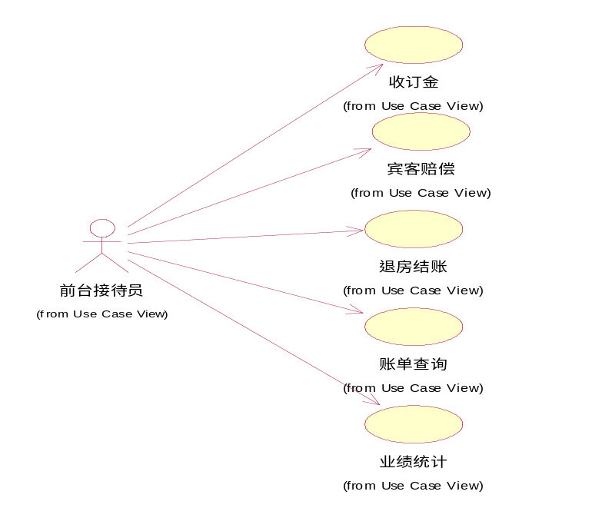
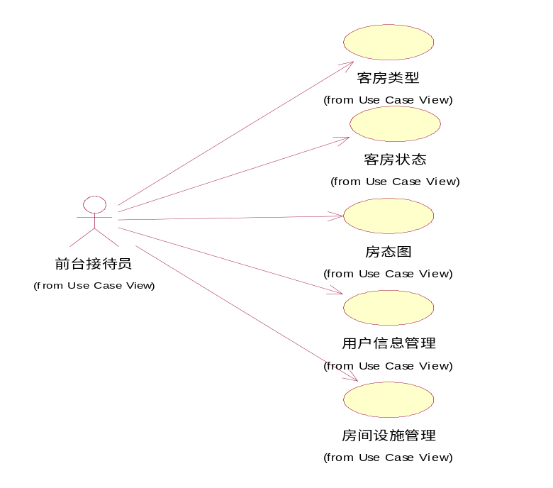

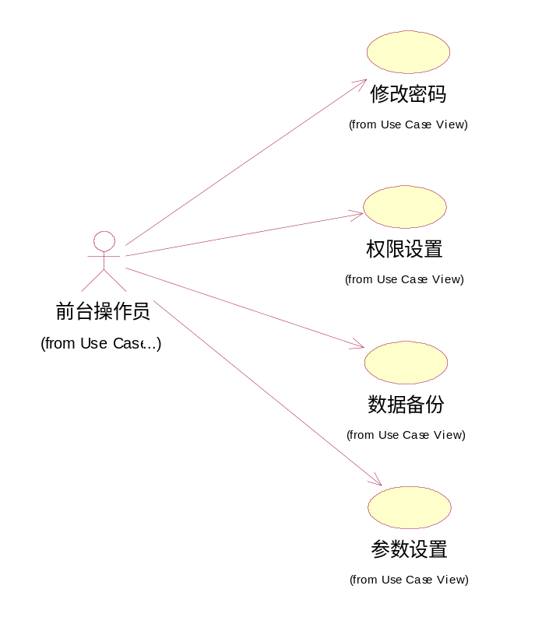

2.7尚未解决的问题
目前用户界面处于优化阶段，用户界面不太友好，容易产生视觉疲劳。

3.接口设计

3.1用户接口
用户接口：利用前端设计技术与用户进行交互。

3.2外部接口
输入：键盘、鼠标
输出：显示器

3.3内部接口：
Windows平台——浏览器
浏览器——tomcat
Tomcat——jsp
Jsp——Mysql数据库
Mysql数据库内的表之间的联系接口

4.运行设计

4.1运行模块组合
本系统的用户功能视图实际描述了系统运行所引起的模块的组合。

4.2运行控制
只要符合操作说明书，用户可自由控制。

5.系统数据结构设计

5.1逻辑结构设计
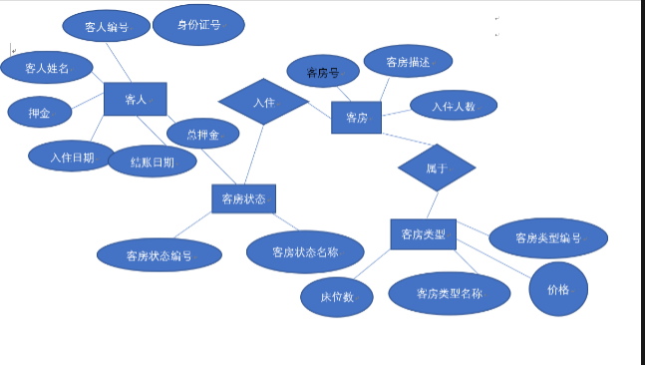

5.2物理结构设计要点
数据的物理结构用存储表、链表或索引表等描述

6.系统出错处理设计

6.1出错信息
本程序多处采用了异常处理的机制，当遇到异常时不但能及时的处理，保证程序的安全性和稳定性，而且各种出错信息能通过弹出对话框的形式，及时的告诉用户出错的原因及解决的办法，使用户以后能够减少错误的发生。程序的大部分地方还采取了出错保护，如输入内容的长度和类型等减少了用户出错的可能。

6.2补救措施
我们对于本程序的几种可能的错误进行了分析，分别进行了不同的处理。主要的错误可能有：
6.2.1数据库连接错误：
这类错误主要是数据库设置不正确，或sql server异常引起的，我们只要取消本次操作，提醒用户检查数据库问题就可。
6.2.2输入错误：
这主要是用户输入不规范造成的，我们在尽量减少用户出错的条件的情况下，主要也是通过对话框，提醒用户，然后再次操作。
6.2.3其他操作错误：
对于用户的不正当操作，有可能使程序发生错误。我们主要是中止操作，并提醒用户中止的原因和操作的规范。
6.2.4其他不可预知的错误：
程序也会有一些我们无法预知或没考虑完全的错误，我们对此不可能作出万全的异常处理，这时我们主要要保证数据的安全，所以要经常的进行数据库备份，并能及时的和我们联系，以逐步的完善我们的程序。

6.3系统维护设计
软件的维护主要包括，数据库的维护和软件功能的维护。
对于数据库的维护，本软件已经提供了数据库的备份和恢复的功能，可以方便的实现数据库的维护管理。
对于软件功能方面的维护，由于我们采用的是模块化的设计方法，每个模块之间相互独立性较高，这样对软件的维护带来了很大的方便，对于单独功能的修改只需修改一个窗口就行了。

